Отчет
О проделанной работе по реализации целевой программы по патриотическому воспитанию учащихся.
МКОУ «Нижнеказанищенская СОШ №2»
имени Наби Ханмурзаева за ( 1- квартал) 2017-2018год.
№ | Наименование мероприятий | Тема | Класс | Кол- во уч-ся | Гости | Ответственные | Дата
1 | Классный час | «День образования ДАССР» | 8 кл | 26 |  | Зам. директора по ВР Магомедова Р.Г .  Учитель истории- Хамаева М.В. | 22.01. 18г
2 | Урок Мужества | «Сталинградской битве - 75 лет» | 9 «б» кл. | 19 |  | Зам. директора по ВР Магомедова Р.Г .  Кл. рук- Гиччибекова А.С. | 02.02. 18г
3 | Классный час | «День Защитника Отечества» | 8 «а» кл. | 18 |  | Зам, дир, по –ВР. Магомедова Р.Г.  Кл. рук- Бамматова П.К. | 21.02. 18г
4 | Общешкольное мероприятие ко Дню Защитника Отечества | « А ну-ка, парни!» | 5-11 | 180 |  | Зам, дир, по –ВР. Магомедова Р.Г. | 22.02. 18г

Анализ
О проделанной работе по реализации целевой программы по патриотическому воспитанию учащихся.
МКОУ «Нижнеказанищенская СОШ №2»
Имени Наби Ханмурзаева за ( 1-квартал) 2017-2018 год.

Был проведён 22.01.18г классный час на тему : «День образования ДАССР» учителем истории – Хамаевой М.В. в 8 классах. Присутствовала Зам. дир. по ВР – Магомедова Р.Г.
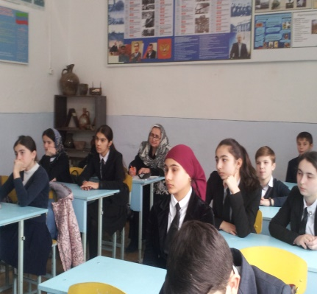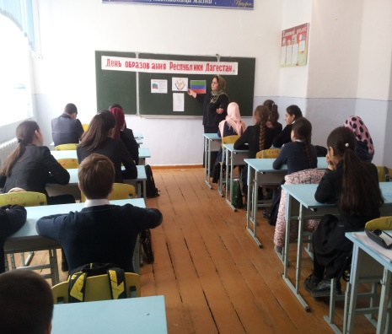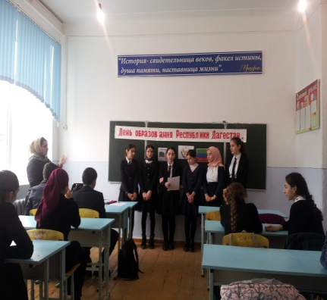
Классный час в 8 классах.
Был проведён 02.02. 18г Урок Мужества на тему: «Сталинградской битве- 75 лет» классным руководителем 9 «б» класса – Гиччибековой А.С. Присутствовала Зам. дир по ВР – Магомедова Р.Г.
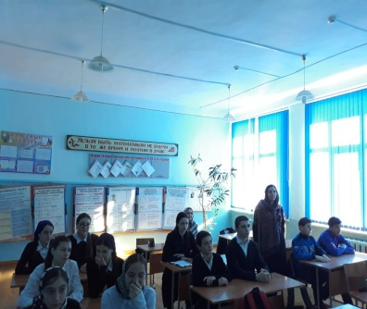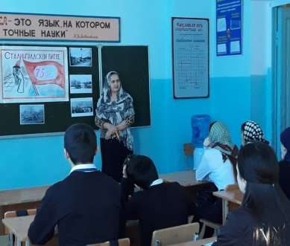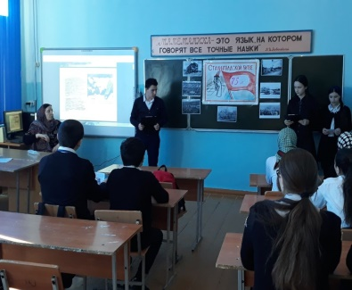
Урок Мужества в 9 «б» классе.

Был проведён 21.02.18г классный час на тему: «День Защитника Отечества» классным руководителем 8 «а» класса – Бамматовой П.К. Присутствовала Зам. дир по ВР – Магомедова Р.Г.

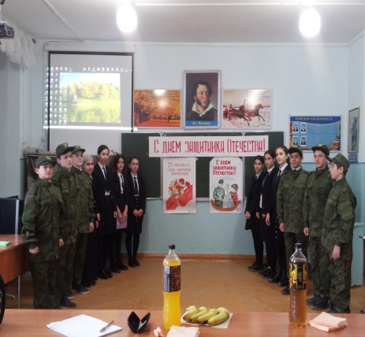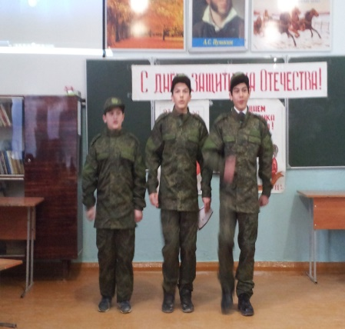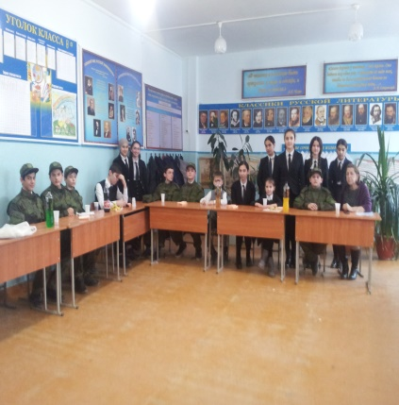
Классный час в 8 «а» классе.

Было проведено 22.02.18г общешкольное мероприятие ко Дню Защитника Отечества на тему: « А ну-ка, парни!» Зам. дир. по ВР- Магомедовой Р.Г. Присутствовала вся школа. Участниками конкурса «А ну-ка, парни!» были учащиеся 11 класса. Так же, учащиеся 5-10 классов подготовили выступления на мероприятие.
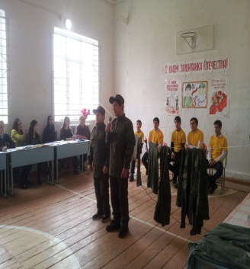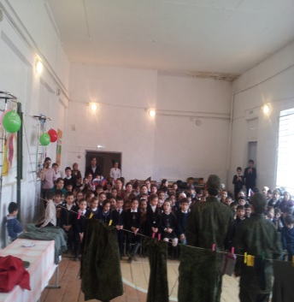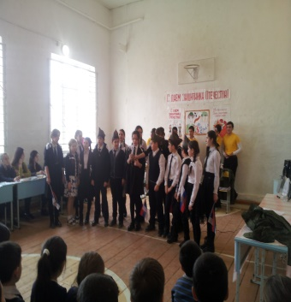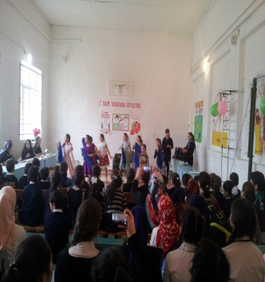
Общешкольное мероприятие « А ну-ка, парни!»

